Гражданская война в России. Задание на 19 мая и 20 мая. Срок выполнения-21.

Тема: Гражданская война в России.
План. 1.Этапы войны. Система военного коммунизма в России. 2.Южный фронт. 3.Восточный фронт. 4.Северо-западный фронт. 5.Украина.Война с Польшей.
6.Итоги войны.

1.Гражданская война-составная часть революции, борьба между политическими группами за власть.
Этапы войны: 1. Осень 1917-весна 1918-весна 1920. Начало войны и иностранной интервенции. Образование кольца фронтов вокруг России.
2.весна 1919-весна 1920. Основные сражения войны: Деникин на юге. Колчак на востоке .Юденич на северо-западе.
3.весна 1920-1921(22). Война с Врангелем в Крыму и война с Польшей.
Причины войны: 1.углубление большевистских преобразований, введение системы военного коммунизма.
2.обострение противоречий между классами и социальными группами.Раскол общества на красных и белых.

В России после революции постепенно вводится система военного коммунизма-фактически это продолжение революционных изменений. Сначала надо было закончить Первую Мировую войну и большевики в марте 1918 заключили Брестский мир с Германией: Россия потеряла огромную часть территорий и на этих территориях постепенно Германия создаёт Украину. Получилось, что Россия проиграла войну. Совет народных комиссаров во главе с Лениным посчитал, что власть важнее территории. Это решение очень разочаровало союзников России в войне-Францию и Великобританию. Они начнут вооружённое вторжение в Россию весной 1918. Мероприятия военного коммунизма:
1.В июле 1918 на 5 съезде Советов принята Конституция РСФСР(Российская Советская Федеративная Социалистическая республика).Эта Конституция позволила постепенно ввести военный коммунизм к лету 1918 года. 2.Национализация предприятий-передали все частные предприятия государству. 3.Трудовая повинность. Все обязаны работать. 4.Введение продразвёрстки в деревне. 5.Запрещена частная торговля. 6.Постепенно свернули товарно-денежные отношения и установлен прямой товарообмен. 7.Натурализация заработной платы. Платили тем, что производишь. Больше получали те, кто занимался физическим трудом, так как они больше тратили калорий. 8.Уравнительность в распределении. 9.Милитаризация-всё для войны.
Эти меры далеко не всем нравились. Первыми выступили те, кто был против заключениия мира с Германией с потерей большой части российской территории. Это были офицеры старой русской армии, которые считали заключённый мир с Германией позором. Их назвали белыми. В рядах белых были не только военные, постепенно там оказались и крестьяне, выступавшие против продразвёрстки и лавочники, и буржуазия, потерявшая свою собственность, помещики-потерявшие землю. Кроме того, поддержали белых многие писатели и учёные. Красных поддерживало беднейшее крестьянство, рабочие и солдаты, которые не хотели воевать. Солдаты были в основном из крестьян и то, что большевики пообещали землю, им нравилось. Война началась постепенно. Всё новые группы населения постепенно втягивались в неё.

Первый период Гражданской войны.
Уже в октябре 1917 г. первое выступление против советской власти организовал министр-председатель свергнутого Временного правительства Александр Федорович Керенский. Бежав из Петрограда, он привлек к походу на большевиков казачьи части 3-го конного корпуса, принимавшего участие в корниловском мятеже под началом Петра Николаевича Краснова. Захватив Гатчину и Царское Село, Краснов ожидал подкрепления от Ставки Верховного главнокомандующего. Но вызванные войска встали на сторону советской власти или объявили нейтралитет. Пока Краснов выходил на ближайшие подступы к столице, «Комитет спасения родины и революции» поднял юнкерский мятеж 29 октября.
По призыву партии на защиту революции выступили рабочие петроградских заводов, отряды Красной гвардии, матросы-балтийцы и солдаты столичного гарнизона. 30 октября в районе Пулкова войска Краснова после многочасового боя были остановлены. Керенский успел бежать из Гатчины, сложив с себя звание министра-председателя и передав полномочия Верховного главнокомандующего генералу Николаю Николаевичу Духонину. Казаки были разоружены, Краснов арестован.
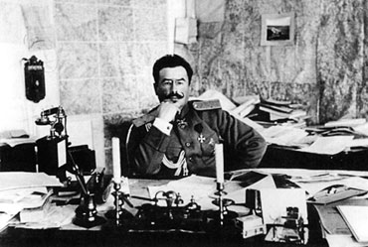
Н. Н. Духонин
Духонин отказался выполнять приказы советского правительства. Он освободил из тюрьмы генералов Лавра Георгиевича Корнилова и Антона Ивановича Деникина. На Дону во главе антибольшевистского движения встал генерал Алексей Максимович Каледин, избранный войсковым атаманом. Он отказался 25 октября признавать советское правительство, начал разгром советов на Дону. На Дон устремились противники нового режима.
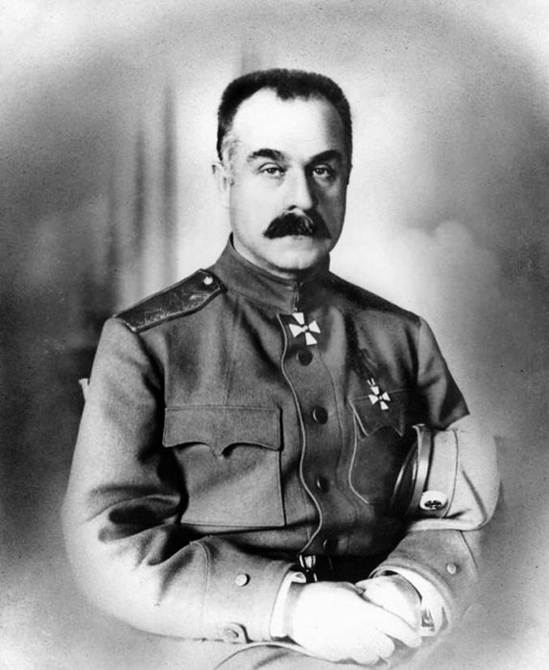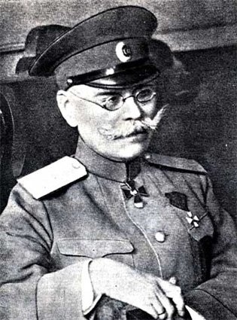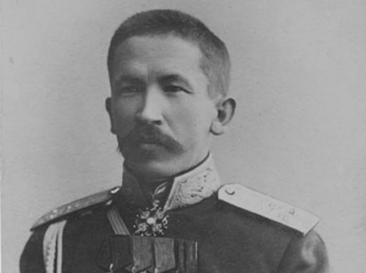
А. М. Каледин М. В.Алексеев Л. Корнилов
2 ноября 1917 г. бывший начальник штаба Верховного главнокомандования генерал Михаил Васильевич Алексеев начал формирование Добровольческой армии в Новочеркасске. В этот первый очаг белого движения устремились армейские генералы (Корнилов, Деникин) и политические деятели (Михаил Владимирович Родзянко, Павел Николаевич Милюков). В декларациях 27 декабря 1917 г. и «программе Корнилова» (январь 1918 г.) были изложены программные цели Добровольческой армии:
- Равенство всех граждан перед законом.
- Введение демократических свобод: слова, печати и пр.
- Восстановление частной собственности.
- Право рабочих на объединение в профсоюзы, сохранение за ними всех политико-экономических завоеваний революции.
- Введение всеобщего начального обучения.
- Отделение церкви от государства.
- Решение аграрного вопроса Учредительным собранием.
- Приверженность России принятым международным обязательствам и доведение войны до конца;
- Признание за народами, входящими в состав России, права на широкую местную автономию при условии сохранения государственного единства.
15 декабря в ходе ожесточенных боев войска генерала Корнилова и Каледина выбили большевиков из Ростова и Таганрога, развернули наступление на Донбасс. Южный фронт, организованный для борьбы с контрреволюцией, возглавил Владимир Александрович Антонов-Овсеенко(большевик). Руководство Добровольческой армией принял генерал Корнилов.
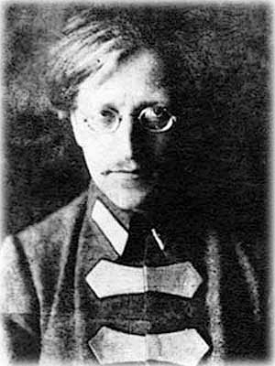
В. А. Антонов-Овсеенко
В январе большевики ввели на Дон 10-тысячную Южную армию. В январе 1918 г. отряды Каледина и Добровольческой армии были вытеснены из Донбасса в северные части Донской области. Значительная часть казаков, привлеченная ленинским Декретом о мире, не поддержала Каледина и заняла нейтральную позицию. В боях 24–25 февраля красные войска заняли Ростов и Новочеркасск. Каледин застрелился, а остатки его войск отступили в Сальские степи.
Добровольческая армия (4 тыс. человек) под командованием Алексеева и Корнилова начала движение с боями от Ростова-на-Дону к Екатеринодару, чтобы соединиться с кубанскими белыми отрядами (Первый Кубанский поход). Кубанское казачье войско под руководством атамана Александра Петровича Филимонова не признало новую власть. Поход получил название Ледяной, так как происходил в сложных погодных условиях.
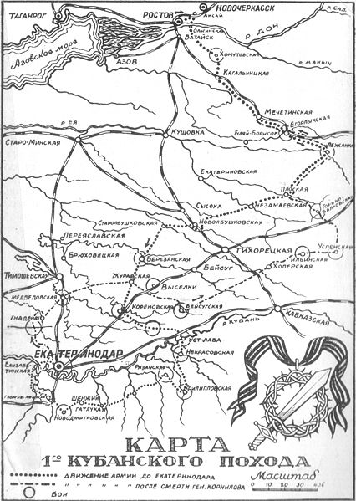
До соединения Добровольческой армии с кубанскими казаками 14 марта красные войска заняли Екатеринодар(Краснодар). 9–13 апреля объединенные силы под командованием генерала Корнилова безуспешно пытались выбить красных из Екатеринодара. В ходе штурма Корнилов был убит. Принявший командование генерал Деникин отвел остатки белогвардейских войск в южные районы Донской области, где началось казачье восстание против советской власти.
Одновременно с Донским началось антисоветское движение казачества на Южном Урале, которое возглавил атаман Оренбургского казачьего войска Александр Ильич Дутов. Дутов взял под контроль Оренбург, Челябинск, Верхнеуральск.
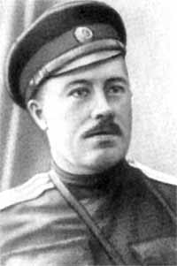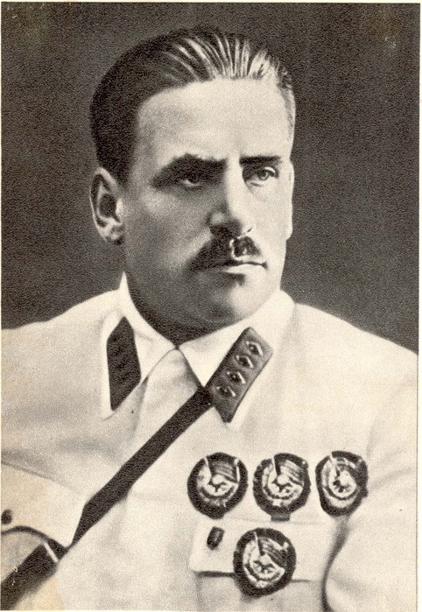
А. И. Дутов В. К. Блюхер
На борьбу с Дутовым был направлен красный отряд Василия Константиновича Блюхера, который освободил 31 января Оренбург, а в марте − г. Верхнеуральск. Дутов с остатками армии скрылся в Тургайской степи.
В Забайкалье комиссар Временного правительства Григорий Михайлович Семенов формировал антибольшевистский конный Бурято-монгольский казачий отряд. 1 декабря Семенов поднял антибольшевистское восстание, однако оно почти сразу же было подавлено.
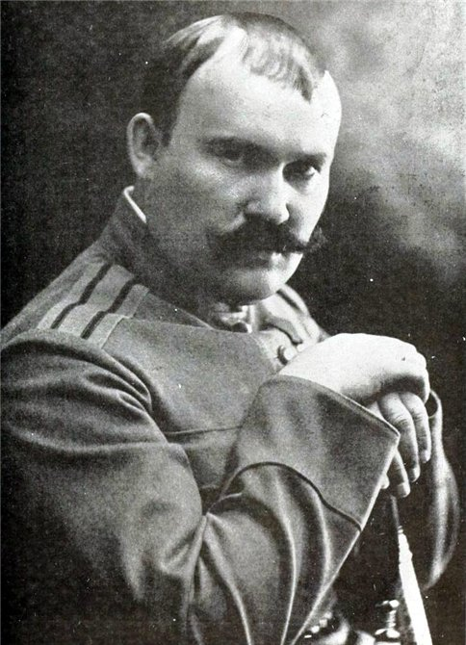
Г. М. Семенов
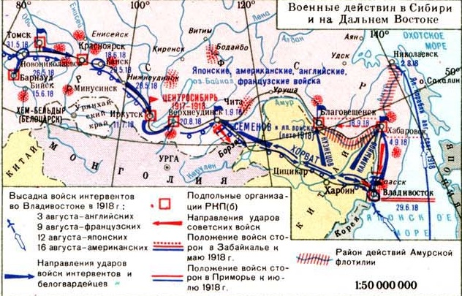

Созданный 28 ноября в Тифлисе(Тбилиси) Закавказский комиссариат объявил о независимости Закавказья и непризнании советской власти. Он поддерживал антибольшевистские силы Северного Кавказа. Созванный в Тифлисе Закавказский сейм 22 апреля 1918 г. принял резолюцию о провозглашении Закавказья независимой Закавказской Демократической Федеративной Республикой (ЗДФР).
В октябре 1917 г. о непризнании новой власти заявил комиссар Временного правительства в Хивинских владениях Иван Матвеевич Зайцев. В январе 1918 г. он организовал антибольшевистские выступления казачьих формирований в Самарканде и Чарджоу. Большевики подавили восстания, в феврале ликвидировали Кокандскую автономию, а в начале марта − Семиреченское казачье правительство в г. Верном.
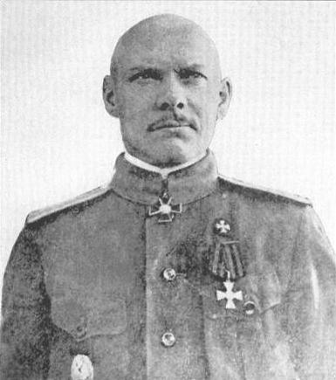
И. М. Зайцев
Создание Красной армии
15 ноября 1917 г. большевики издали приказ о демобилизации старой армии. Один из первых воинских отрядов Рабоче-крестьянской Красной армии составили 40 тыс. латышских стрелков, вставших на сторону Ленина.
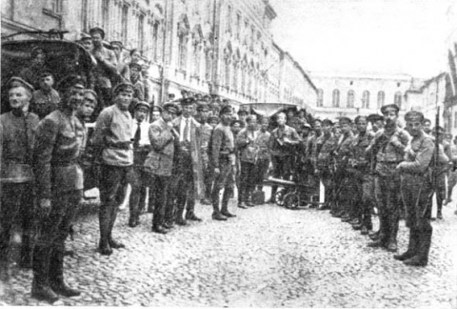
Латышские стрелки
В октябре-ноябре во всех армиях Северного фронта были созданы подчинявшиеся большевикам армейские ВРК, которые взяли командование воинскими частями в свои руки. В ноябре ВРК Западного фронта сместил командующего фронтом.
СНК назначил верховным главнокомандующим прапорщика Николая Васильевича Крыленко, который 20 ноября прибыл в г. Могилёв, где находилась Ставка. Крыленко убил генерала Духонина, отказавшегося начинать переговоры о мире с немцами. Возглавив центральный аппарат управления войсками, он объявил о прекращении боевых действий на фронте.
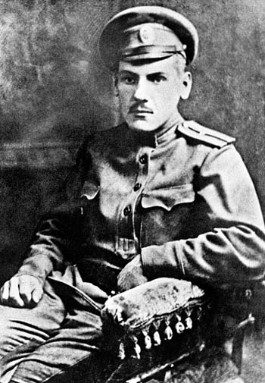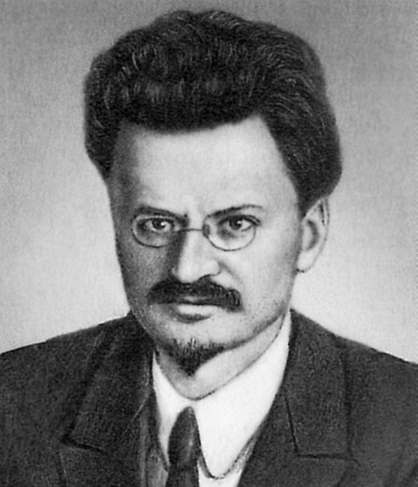
Н. В. Крыленко Л. Д. Троцкий
15 января 1918 г. СНК издал указ о создании РККА, а 29 января − Красного флота. Армия и флот строились на добровольческих принципах только из рабочих. 21 марта была отменена выборность командирского состава в РККА. 29 мая на основе всеобщей воинской повинности начинается создание регулярной Красной армии. Ее численность к осени 1918 г. составила 800 тыс. человек, к началу 1919 г. − 1,7 млн, к декабрю 1919 г. − 3 млн, а к 1 ноября 1920 г. − 5,5 млн. Созданием армии занимался большевик Троцкий.
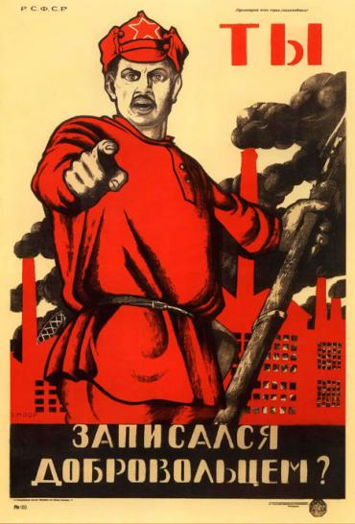
Д. Моор. Ты записался добровольцем?
Каждый фронт возглавлял Революционный военный совет (РВС), состоявший из командующего фронтом и двух политических комиссаров. Высшим органом управления РККА стал Реввоенсовет Республики (РВСР) под председательством Льва Давидовича Троцкого.
Для решения проблемы командного состава с марта 1918 г. на службу в Красную армию стали привлекать военных специалистов царской армии. Контроль за их деятельностью с апреля 1918 г. осуществляли военные комиссары, на которых также была возложена задача политического воспитания красноармейцев.
Политическая борьба на первом этапе Гражданской войны. Принятие Конституции 1918 г. Красный террор
Левые эсеры, участвовавшие в создании Красной армии, в работе СНК и ВЧК, в феврале 1918 г. на заседании ВЦИК проголосовали против подписания Брестского мира. На IV Чрезвычайном съезде Советов они отказались его ратифицировать. В знак протеста против решения съезда они вышли из состава СНК и объявили о расторжении соглашения с большевиками. В июне 1918 г. левые эсеры выступили против деятельности комитетов бедноты (комбедов), сформированных декретами советской власти для осуществления в деревне политики «военного коммунизма».
В июле 1918 г. состоялся V Всероссийский съезд Советов, который принял Конституцию РСФСР. Она законодательно оформила установление диктатуры пролетариата. Конституция закрепила федеративное устройство страны и ее название − Российская Социалистическая Федеративная Советская Республика (РСФСР). Высшим органом власти объявлялся Всероссийский съезд Советов, а в перерывах − избранный им ВЦИК. Органом исполнительной власти признавался СНК.
В конституции перечислялись основные права и обязанности граждан: трудиться, охранять завоевания революции, защищать социалистическое отечество. Избирательных прав были лишены лица, использующие наемный труд, бывшие служащие царской полиции, священники. Рабочие имели избирательные преимущества перед крестьянами (1 голос рабочего приравнивался к 5 голосам крестьян). V съезд утвердил флаг и герб РСФСР.
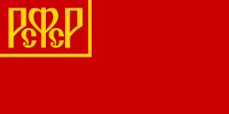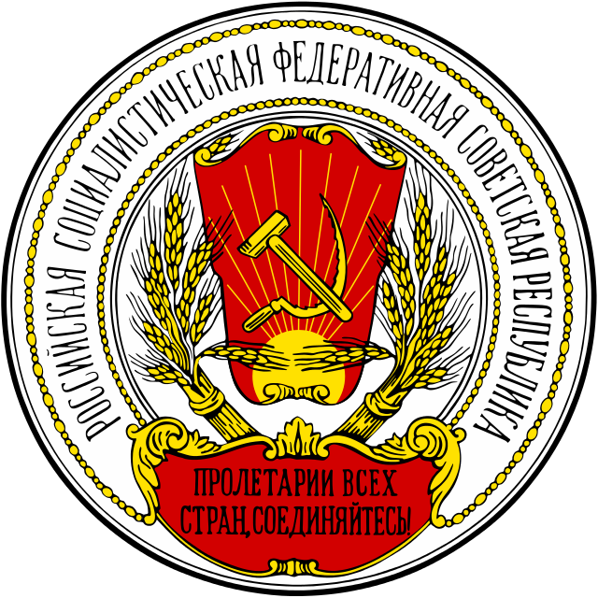
Флаг и герб РСФСР 1918 г.
На съезде Советов левые эсеры выразили несогласие с первой советской конституцией, закрепившей идеологические принципы нового режима. 5-кратное преимущество рабочих перед крестьянами на выборах в советы левые эсеры как представители интересов крестьянства принять не могли.
6 июля 1918 г. представители этой партии Яков Блюмкин и Николай Андреев убили в Москве германского посла В. фон Мирбаха, что послужило сигналом к началу левоэсеровских восстаний в Москве, Ярославле, Рыбинске, Коврове. 10 июля в Симбирске антибольшевистские выступления поддержал командующий Восточным фронтом левый эсер Михаил Артемьевич Муравьёв. Во время переговоров его застрелили. 11 июля партия левых эсеров была объявлена большевиками вне закона. К 21 июля левоэсеровский мятеж подавили латышские стрелки под руководством Иоакима Иоакимовича Вацетиса. Разгром мятежа привел к окончательному переходу России к однопартийному коммунистическому правительству.
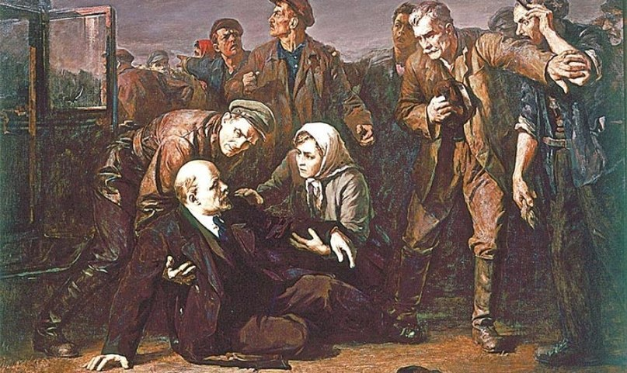
П. П. Белоусов. Покушение на В. И. Ленина
30 августа эсерка Фанни Каплан совершила покушение на Ленина, в тот же день Леонид Каннегисер убил председателя Петроградского ЧК Моисея Соломоновича Урицкого. 5 сентября большевики объявили красный террор − массовые репрессии в отношении политических противников. За одну ночь в Петрограде было убито 512 бывших сановников, министров, профессоров. На протяжении Гражданской войны в России красный террор применялся против социальных групп и лиц, провозглашенных классовыми врагами.
Из документа (Из документа (Декрет СНК о красном терроре. 5 сентября 1918 г.):
Совет Народных Комиссаров, заслушав доклад председателя Чрезвычайной комиссии по борьбе с контрреволюцией о деятельности этой комиссии, находит, что при данной ситуации обеспечение тыла путем террора является прямой необходимостью; что для усиления деятельности Всероссийской чрезвычайной комиссии и внесения в нее большей планомерности необходимо направить туда возможно большее число ответственных партийных товарищей; что необходимо обеспечить Советскую Республику от классовых врагов путем изолирования их в концентрационных лагерях; что подлежат расстрелу все лица, прикосновенные к белогвардейским организациям, заговорам и мятежам; что необходимо опубликовывать имена всех расстрелянных, а также основания применения к ним этой меры.
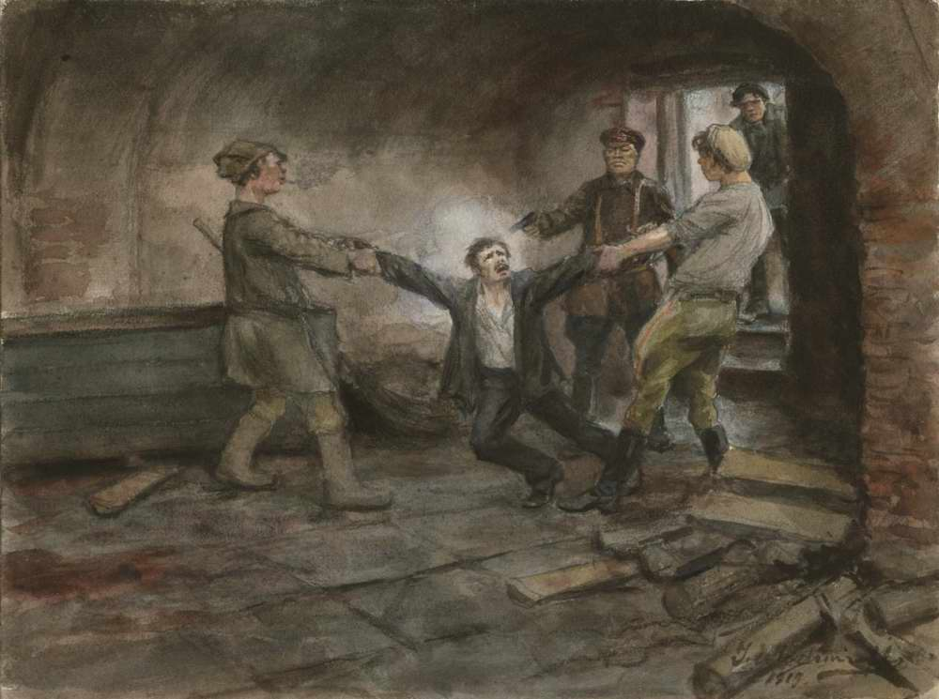
И. А. Владимиров. В подвалах ЧК Петрограда (1918 г.)
Иностранная интервенция. Восстание Чехословацкого корпуса
Воздействие на ход Гражданской войны оказала иностранная интервенция. В декабре 1917 г. Румыния оккупировала Бессарабию. В мае 1918 г. немецкие войска вторглись в пределы Центральной России (Орловской, Курской, Воронежской губерний), захватили Крым, Ростов-на-Дону. Турецкие войска в апреле контролировали Армению и Азербайджан. В мае в Грузии высадился и немецкий корпус.
Антанта заявила о непризнании Брестского мира, безуспешно пытаясь путем переговоров с Троцким восстановить Восточный фронт. 6 марта 1918 г. английский десант высадился в Мурманске для защиты от немцев военных грузов, поставленных союзниками в Россию. 18 марта за ним последовал французский десант, 27 мая − американский. 2 августа 1918 г. 9-тысячный отряд Антанты высадился в Архангельске. 5 апреля во Владивостоке появились японский и английский десанты, затем прибыли американские войска.
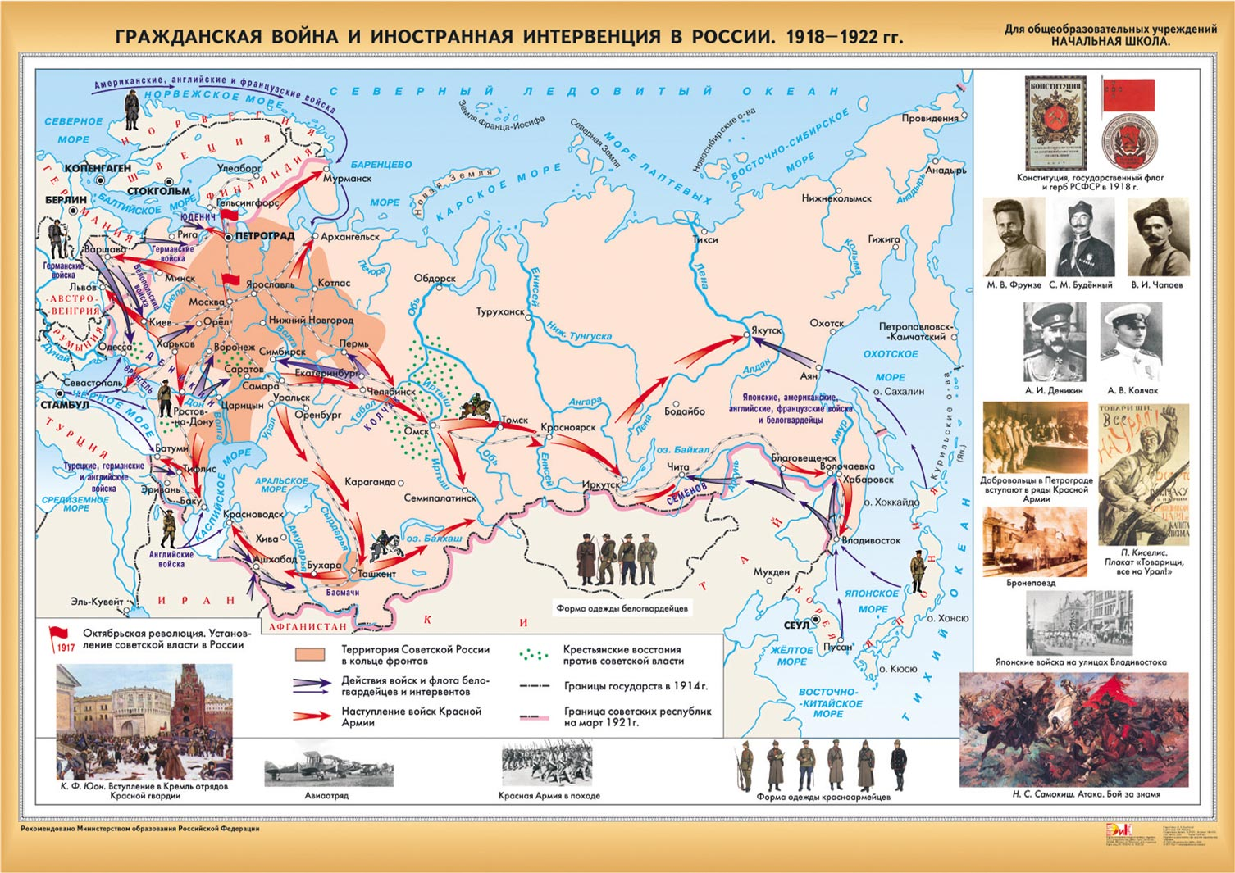
В мае 1918 г. вспыхнул мятеж 40-тысячного Чехословацкого корпуса, сформированного на территории России в годы Первой мировой войны из военнопленных чехов и словаков Австро-Венгерской армии, желавших воевать против Австро-Венгрии и Германии. 15 января 1918 г. корпус был объявлен частью французской армии, началась подготовка к его переброске по железной дороге до Владивостока для отправки через дальневосточные порты во Францию. Большевики согласились пропустить корпус с условием разоружения чехословаков. 20 мая командование корпуса отказалось подчиниться этому требованию и приступило к активным боевым действиям против красных отрядов.
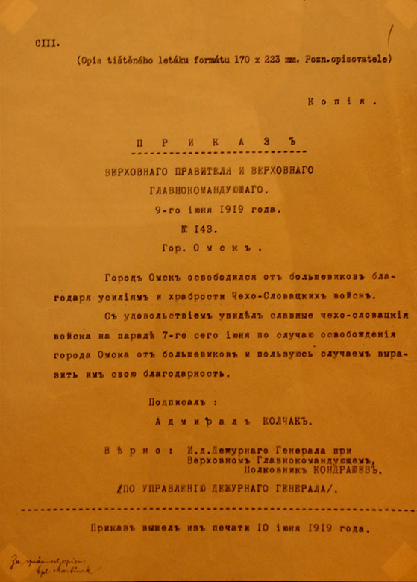
Приказ адмирала А. В. Колчака с выражением благодарности за участие Чехословацкого корпуса в боевых действиях белогвардейских войск. 9 июня 1919 г.
В короткий срок при помощи чехословаков советская власть была свергнута в Поволжье, на Урале, в Сибири и на Дальнем Востоке. В Екатеринбурге при приближении мятежного корпуса в ночь на 17 июля 1918 были расстреляны царская семья и отказавшиеся покинуть их врач и слуги.
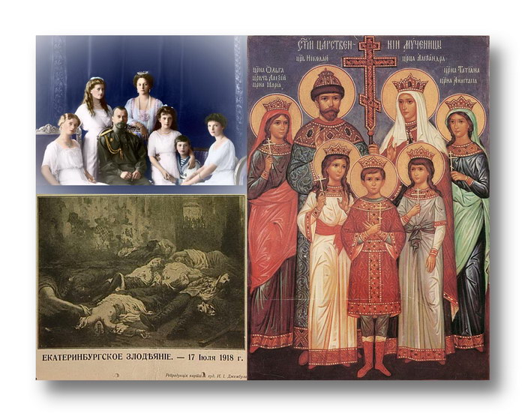
«Демократическая контрреволюция»
8 июня в Самаре эсеры, члены Учредительного собрания, создали Комитет Учредительного собрания (КОМУЧ) во главе с Владимиром Казимировичем Вольским. КОМУЧ объявил себя временной революционной властью в Поволжье. 29 июня в Томске было сформировано Временное Сибирское правительство под председательством эсера Петра Яковлевича Дербера. В августе сформировалось Уральское Временное правительство. Возникли эсеро-меньшевистские правительства в Архангельске (Верховное управление Северной области), в Баку («Диктатура Центрокаспия»).
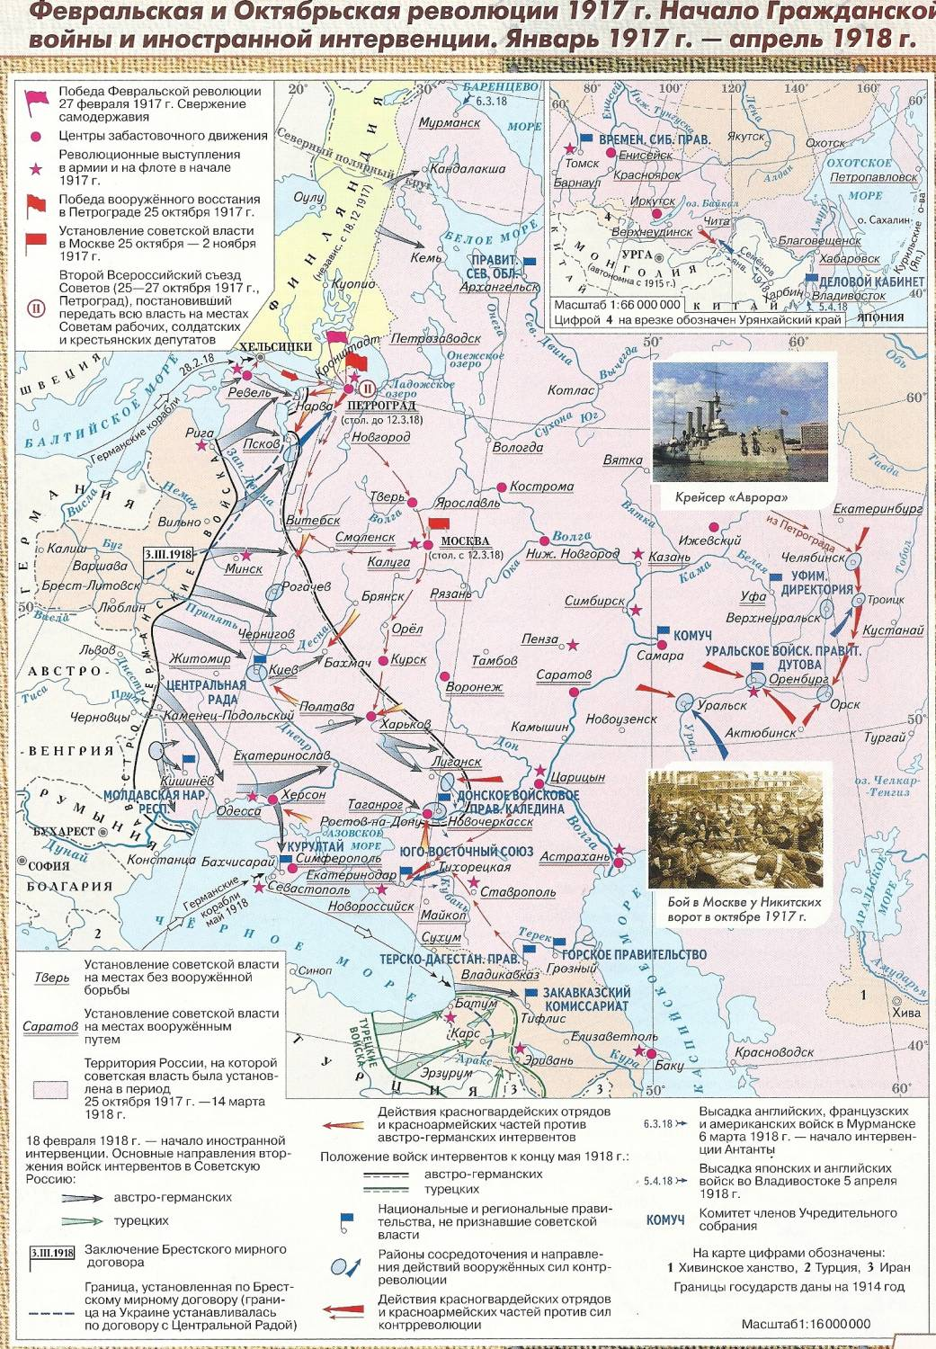
В сентябре высшим органом власти Российского государства объявила себя эсеро-кадетская Уфимская директория во главе с Николаем Дмитриевичем Авксентьевым.
Из документа (Из конституции Уфимской директории):
- Борьба за освобождение России от советской власти.
- Воссоединение отторгнутых, отпавших и разрозненных областей России.
- Непризнание Брестского мира… и восстановление фактической силы договорных отношений с державами Согласия.
В июле во Владивостоке власть большевиков была свергнута чехословаками под руководством начальника штаба Чехословацкого корпуса Михаила Константиновича Дитерихса.
Восточный фронт
Для борьбы с чехословаками и белогвардейцами был создан 13 июня 1918 г. Восточный фронт под командованием левого эсера Муравьёва. Однако 10 июля Муравьев поднял мятеж, покинул штаб фронта, прибыл в Симбирск, где выступил против Брестского мира, предлагал создать Поволжскую Советскую республику. Во время переговоров был застрелен.
В сентябре 1918 г. войска Восточного фронта возглавил Сергей Сергеевич Каменев. После ожесточенных боев они 10 сентября захватили Казань, 12 сентября − Симбирск, 7 октября − Самару. Чехословацкие войска были отброшены к Уралу.
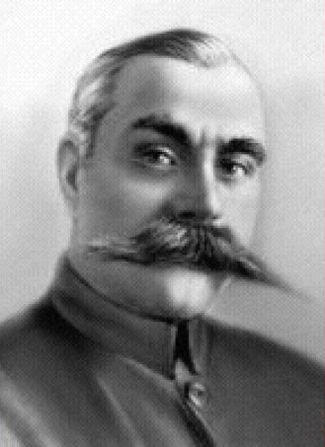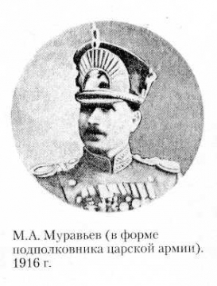
С. С. Каменев М. А. Муравьев
Южный фронт
В марте-мае в результате антибольшевистского восстания казаков под руководством Краснова Донская область была освобождена от большевиков. Краснова избрали атаманом Всевеликого войска Донского. Началось формирование Донской армии, численность которой к середине июля 1918 г. достигла 50 тыс. человек. Вооружение казакам поставлялось Германией. В июле Донская армия пытается взять Царицын, в августе-сентябре переходит в наступление на Поворино и Воронеж. 11 сентября войска Южного фронта возглавил бывший генерал царской Павел Павлович Сытин. К 24 октября он остановил наступление казаков на воронежско-поворинском направлении, а на царицынском отбросил войска Краснова за Дон.
В июне Добровольческая армия начинает Второй Кубанский поход. Генерал Антон Иванович Деникин наносит поражение 100-тысячной группировке красных, захватывает Белую Глину, Тихорецк, Екатеринодар, Ставрополь. К концу августа территория Кубанского войска была очищена от большевиков. Добровольческая армия начинает наступление на Северный Кавказ.
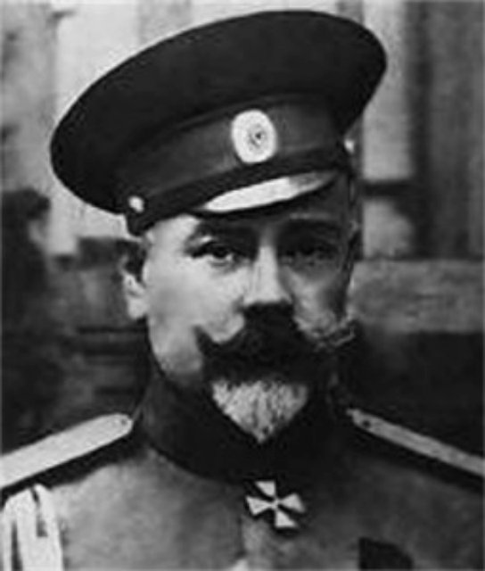
А. И. Деникин

Второй период Гражданской войны
Наступление Красной армии на запад
В ноябре 1918 г. после Ноябрьской революции Германия и ее союзники потерпели поражение в Первой мировой войне. Согласно договоренности с германским командованием Красная армия стала занимать территории, с которых выводились германские войска. Возникли независимые Эстония, Латвия, Литва, Беларусь, Польша, Галиция, Украина, которые начали формирование собственных армий. Для занятия территорий Украины, Белоруссии и Прибалтики советское правительство сформировало в начале 1919 г. Западный фронт (командующий − Дмитрий Николаевич Надёжный) и Украинский фронт (командующий − Владимир Александрович Антонов-Овсеенко). Красная армия к середине января 1919 г. заняла большую часть Прибалтики и Белоруссии, где были созданы советские правительства. На Украине советские войска в декабре-январе освободили от войск УНР Харьков, Полтаву, Екатеринослав, в феврале − Киев, в апреле − Одессу и Крым.
Сражения на востоке
В октябре Директория (Временное Всероссийское правительство) переехала из Уфы в связи с угрозой захвата города красными в Омск. Сюда прибыл бывший командующий Черноморским флотом вице-адмирал Александр Васильевич Колчак, который вошел в состав Совета министров Директории в качестве военного и морского министра.
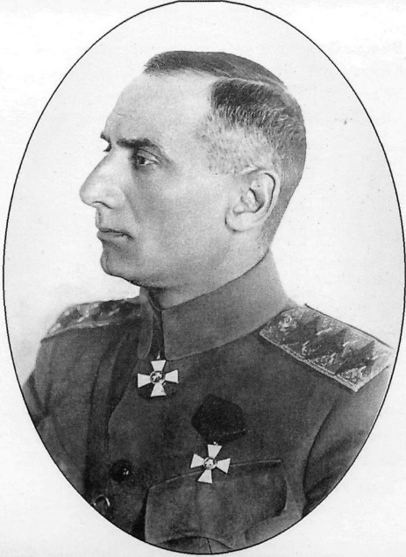
А. В. Колчак
В ноябре слабая эсеровская Директория была разогнана офицерами, власть передана Колчаку, которого объявили Верховным правителем России. Установив режим военной диктатуры, Колчак приступил к реорганизации армии. Приход Колчака к власти изменил расстановку сил.
В декабре 1918 г., объединив разрозненные воинские формирования на востоке страны, Колчак перешел в наступление и овладел Пермью. В начале марта 1919 г. его армия двинулась на соединение с Северной армией генерала Миллера (Сибирская армия), чтобы основными силами наступать на Москву. В марте-апреле войска Колчака овладели Уфой, Ижевском и Воткинском, заняли весь Урал и с боями пробивались к Волге.
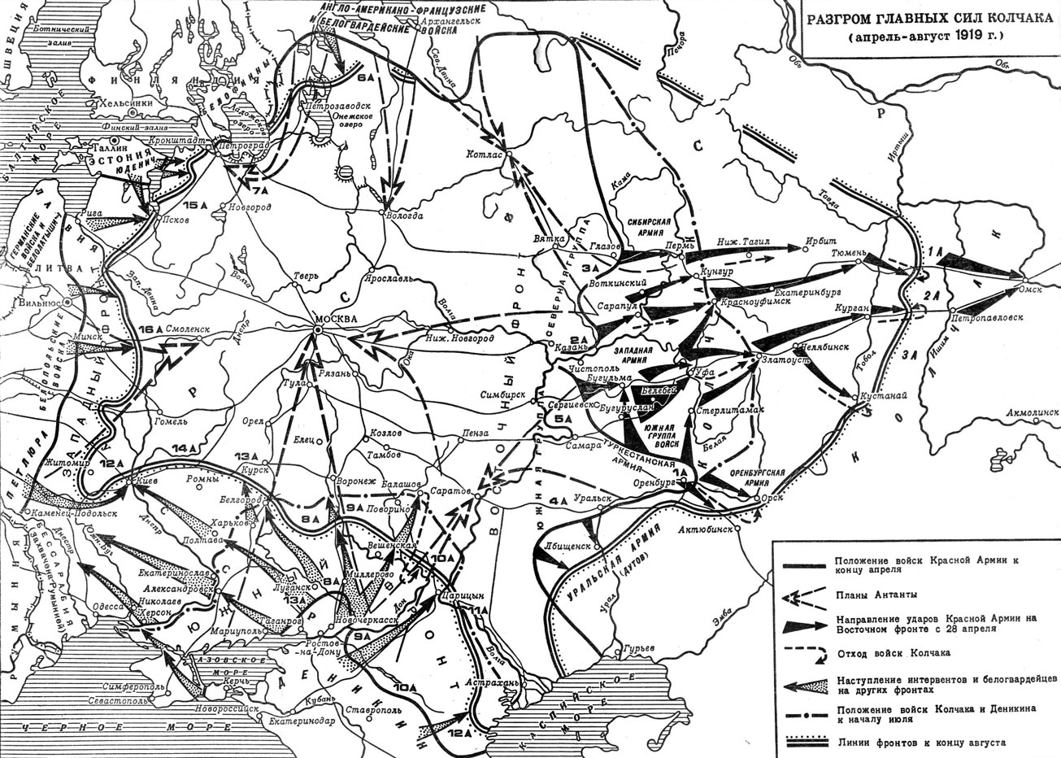
28 апреля 1919 г. красные под командованием Михаила Васильевича Фрунзе, имея численный перевес, перешли в контрнаступление, в ходе которого в июне заняли Уфу, вытеснив войска Колчака в предгорья Урала. К августу 1919 г. войска Восточного фронта захватили Екатеринбург и Челябинск. Правительство Колчака перебралось в Иркутск.
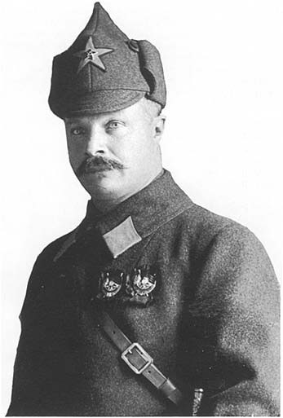
М. В. Фрунзе
Решающие бои развернулись в сентябре-октябре 1919 г. между реками Тобол и Ишим. В ноябре-декабре после тяжелого поражения под Омском остатки разгромленной армии Колчака под командованием генерал-лейтенанта Владимира Оскаровича Каппеля начали отход вглубь Сибири до Читы (Великий Сибирский Ледяной поход).

Тем временем эсеры организовали мятеж, захватили Иркутск, установили там власть Политцентра. Восстание против правительства Колчака в Иркутске поддержал главнокомандующий чехословацкими войсками в России М. Жанен. Чехословаки, не желая участвовать далее в Гражданской войне, задержали Колчака. Жанен санкционировал выдачу адмирала Политцентру. 21 января 1920 г. Политцентр передал Колчака большевистскому ревкому. В ночь на 7 февраля он был расстрелян без суда.
Сражения на юге
На юге России в ноябре 1918 г. Донская армия Краснова нанесла поражение красным. Прорвав Южный фронт, она стала продвигаться на север. Только в декабре Красной армии удалось остановить продвижение войск Краснова. В январе 1919 г. Краснов предпринял третью попытку овладеть Царицыном, но потерпел поражение и отступил.
Вступившие на Дон большевики развернули массовый террор против казачества («расказачивание»). В начале марта в Верхнедонском округе вспыхнуло Вёшенское восстание казаков под лозунгом «Советы без коммунистов». Восставшие создали армию, которая сражалась в окружении, отвлекая части Красной армии и способствуя успешному наступлению Донской армии.
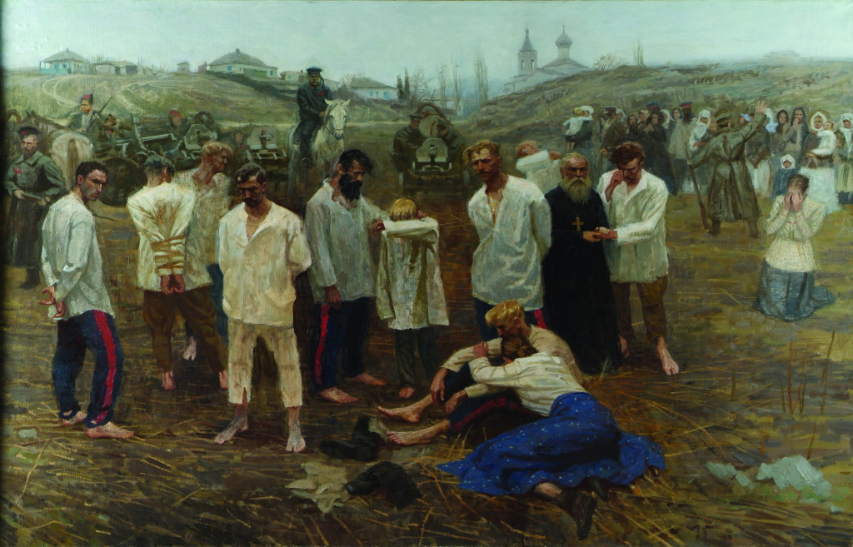
Д. А. Шмарин. Гражданская война. Расказачивание в 1919 г.
В январе 1919 г. Добровольческая армия Деникина вошла в состав Вооруженных сил Юга России (ВСЮР). К этому времени Деникин подавил сопротивление большевиков на Северном Кавказе, подчинил себе казачьи войска Дона и Кубани. Он получил вооружение от стран Антанты.
Весной 1919 г. начался самый напряженный этап Гражданской войны. Согласно разработанному Верховным советом Антанты плану, ведущая роль в предстоящем наступлении отводилась белым армиям. На помощь им были направлены войска Финляндии, Эстонии, Латвии, Литвы, Польши.
В мае-июне 1919 г. вооруженные силы под командованием Деникина перешли в наступление по всему Южному фронту, захватили Донбасс, часть Украины, Белгород и Царицын. 12 июня Деникин признал власть адмирала Колчака как Верховного правителя Русского государства и Верховного главнокомандующего русских армий. В июле в ходе наступления Добровольческой армии на Москву были заняты Курск, Орел, Воронеж.
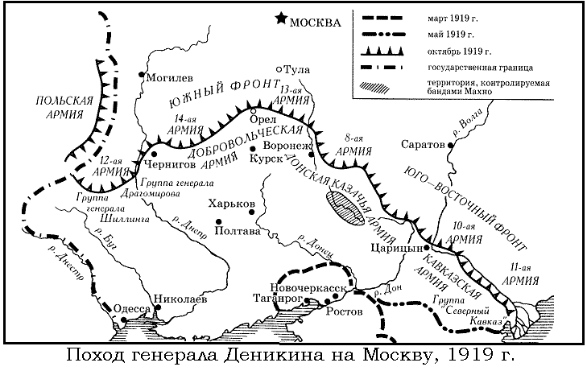
Большевики провели мобилизацию сил и средств под девизом «Все на борьбу с Деникиным!». Части ВСЮР были отвлечены партизанским рейдом в направлении Таганрога Нестора Ивановича Махно, руководителя освободительного движения на юге Украины. В октябре-ноябре Красная армия перешла в контрнаступление, в ходе которого 1-й конный корпус Семена Михайловича Буденного в районе Воронежа разгромил кавалерийские корпуса белых и создал благоприятные условия для выхода Красной армии к Дону. В декабре этот корпус сыграл решающую роль в освобождении от белых Донбасса.
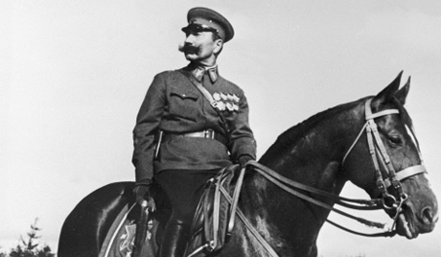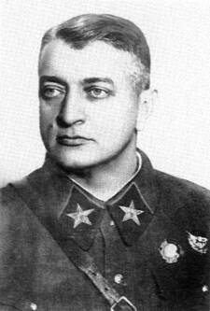
С. М. Буденный М. Н. Тухачевский
Стремительное наступление Красной армии осенью 1919 г. раскололо ВСЮР на крымскую и кавказскую части. Юго-восточный фронт, переименованный 16 января 1920 г. в Кавказский, возглавил 4 февраля Михаил Николаевич Тухачевский. Он должен был завершить разгром Добровольческой армии генерала Деникина и захватить Северный Кавказ до начала войны с Польшей.
Деникин тем временем перешел в наступление и 20 февраля овладел Ростовом и Новочеркасском. 25 февраля 1-я Конная армия разгромила конную группу генерала Павлова в сражении под Егорлыцкой, что решило судьбу битвы за Кубань. 1 марта Добровольческий корпус оставил Ростов, чтобы отойти к Кубани. Казачьи части Кубанской армий массово переходили на сторону «зеленых» − третьей силы в Гражданской войне. Зеленые − нерегулярные, преимущественно крестьянские и казачьи вооруженные формирования, противостоявшие иностранным интервентам, большевикам и белогвардейцам. К ним относились повстанческая армия Нестора Ивановича Махно, Ижевско-Вотчинская республика на Каме.
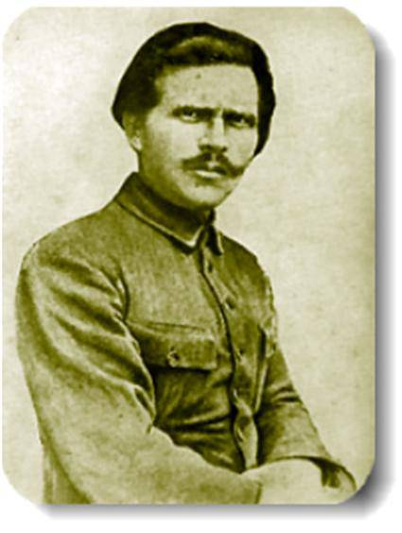
Н. И. Махно
С развалом фронта белых остатки Добровольческой армии отошли в Новороссийск. Красные развернули наступление, 9 марта захватили Екатеринодар, форсировали Кубань и 27 марта овладели Новороссийском. 4 апреля 1920 г. Деникин оставил пост Главнокомандующего ВСЮР, передав командование генералу барону Петру Николаевичу Врангелю. В тот же день на английском корабле он отбыл из Крыма в Англию.
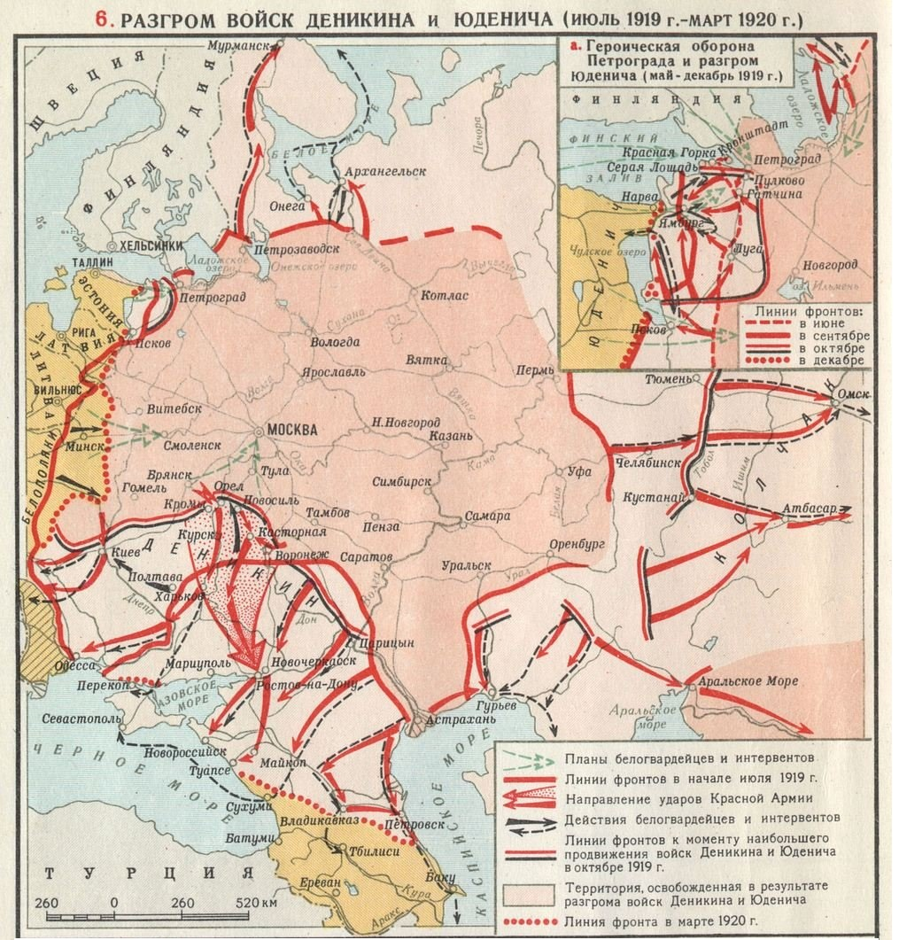
Наступление Юденича на Петроград.
В начале 1919 г. национальные правительства Эстонии, Латвии и Литвы, реорганизовав свои армии при поддержке русских и германских частей, перешли в наступление. В течение 1919 г. власть большевиков в Прибалтике была ликвидирована.
10 июня 1919 г. Николай Николаевич Юденич был назначен А. В. Колчаком главнокомандующим Северо-Западным фронтом. 11 августа в Таллине было создано правительство Северо-Западной области, которое признало государственную независимость Эстонии в обмен на финансовую помощь Великобритании Северо-Западной армии в размере 1 млн рублей, 150 тыс. фунтов стерлингов, 1 млн франков, а также передачу вооружения и боеприпасов.
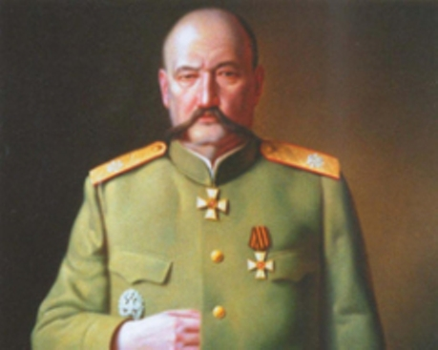
Н. Н. Юденич
Весной и осенью 1919 г. Юденич предпринял наступления на Петроград. В ходе майского наступления Северным корпусом были заняты Гдов, Ямбург и Псков. Перешедшие в контрнаступление красные армии Западного фронта к 26 августа освободила от войск Юденича эти города.
Советское правительство начало мирные переговоры с прибалтийскими республиками на основе признания их независимости. Лишившийся союзников Юденич осенью вновь начал наступление на Петроград. Северо-Западная армия вскоре была вытеснена в Эстонию, где после подписания между РСФСР и Эстонией Тартуского мирного договора 15 тыс. солдат и офицеров армии Юденича были разоружены. Ни Эстония, ни Финляндия не оказали помощи Юденичу из-за отказа руководителей белого движения признать их независимость.
Сражения на севере
В ноябре 1918 г. антибольшевистское правительство Северной области пригласило генерала Евгения Карловича Миллера занять пост генерал-губернатора. В июне 1919 г. он был объявлен главнокомандующим Северным фронтом. Поддержку Миллеру в боевых действиях против частей Красной армии оказал британский военный контингент. После ухода англичан он продолжил борьбу против большевиков. Осенью 1919 г. Северная армия Миллера предприняла наступление на Северном фронте и Коми крае, заняв обширные территории. Однако в декабре 1919 г. красные перешли в контрнаступление. 24–25 февраля 1920 г. большая часть Северной армии капитулировала. Миллер эмигрировал из России.
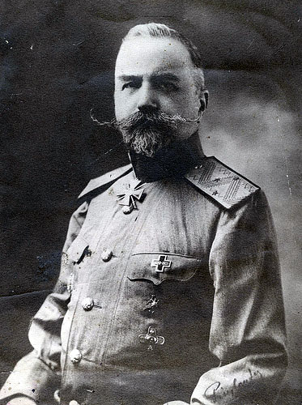
Е. К. Миллер

Третий период Гражданской войны.
Советско-польская война.
25 апреля 1920 г. польская армия вступила в пределы советской Украины и 6 мая захватила Киев. Глава польского государства Юзеф Пилсудский разработал план создания конфедеративного государства «от моря до моря», в которое должны были войти территории Польши, Украины, Белоруссии, Литвы. Чтобы расстроить этот план, 14 мая перешли в контрнаступление войска Западного фронта (командующий − Михаил Николаевич Тухачевский), 26 мая − Юго-Западного (командующий − Александр Ильич Егоров), подошедшие в середине июля к границе Польши.
Политбюро ЦК РКП(б) большинством голосов поставило перед командованием Красной армии задачу захвата Польши с целью провозглашения в стране советской власти. Против этого решения выступил Троцкий, предложивший немедленно заключить мир с Польшей.
Попытка установления советской власти в Польше закончилась катастрофой. Войска Западного фронта в августе 1920 г. были разбиты под Варшавой («Чудо на Висле»): из пяти армий Западного фронта только третья успела отступить. Остальные армии были уничтожены, в плен попало более 120 тыс. красноармейцев. Из них около 80 тыс. погибли от казней, пыток, голода и болезней. Это было самое крупное поражение Красной армии в истории Гражданской войны. В марте 1921 г. был заключен мирный договор, согласно которому к Польше отходила значительная часть земель на западе Украины и Белоруссии с 10 млн украинцев и белорусов. Таким образом, Белоруссия и Украина были разделены между Польшей и республиками, в 1922 г. вошедшими в Советский Союз. Территория Литвы также оказалась разделенной между Польшей и независимым Литовским государством. РСФСР признала независимость Польши и легитимность правительства Пилсудского, отказалась от планов «мировой революции» и пересмотра Версальской системы. Однако отношения между двумя странами оставались напряженными на протяжении последующих 20 лет, что в конечном счете привело к участию СССР в разделе Польши в 1939 г.
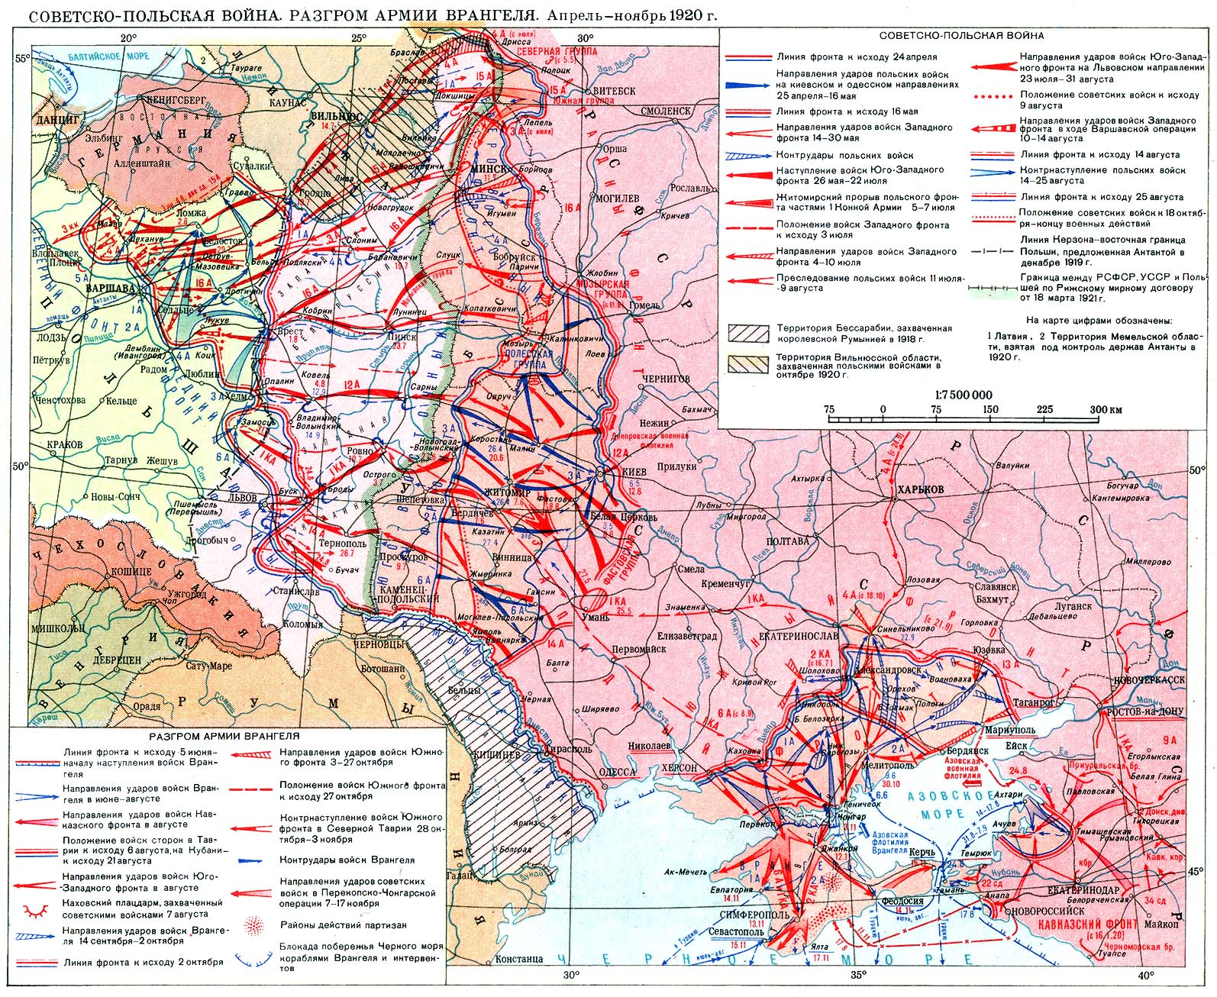
Разгром армии Врангеля
В разгар советско-польской войны барон Петр Николаевич Врангель с помощью суровых мер воздействия превратил разрозненные дивизии Деникина в дисциплинированную и боеспособную армию. Оправившаяся от неудачного наступления на Москву Русская армия выступила из Крыма и к середине июня заняла Северную Таврию. После отказа Англии в 1919 г. помогать белым армиям снабжение вооружением и боеприпасами Врангеля осуществляла Франция.
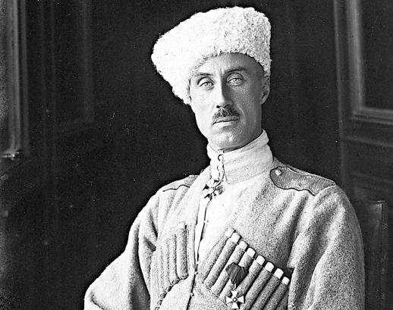
П. Н. Врангель
В июле-августе в Северной Таврии главные силы Врангеля вели успешные оборонительные бои. Врангель решил разорвать окружение, чтобы пробиться навстречу наступавшей польской армии. Он бросил части Русской армии на Донбасс, где действовавшие части Красной армии были разбиты. 3 октября началось неудачное наступление белых на правый берег Днепра.
Планы Врангеля рушились. Поляки, вопреки обещаниям, 12 октября 1920 г. заключили перемирие с большевиками. 28 октября части Южного фронта красных под командованием Михаила Васильевича Фрунзе перешли в контрнаступление, чтобы окружить Русскую армию в Северной Таврии. Однако основная часть армии Врангеля к 3 ноября успела отойти в Крым, где закрепилась на оборонительных рубежах. Имея значительное численное преимущество, Фрунзе 7 ноября начал штурм Крыма. 11 ноября при поддержке части махновцев оборона белых была прорвана. Красная армия вошла в Крым. Большевики начали массовые расстрелы военного и гражданского населения полуострова. Началась спешная эвакуация Русской армии и гражданских лиц. 14–16 ноября 1920 г. Россию покинули белые полки и десятки тысяч гражданских беженцев (150 тыс. человек).
Организованное сопротивление власти большевиков в европейской части России было прекращено.
Последние очаги сопротивления на Дальнем Востоке
На территории Дальнего Востока была сформирована буферная (буферное государство − несамостоятельное и слабое в военном и политическом отношении государство, расположенное между враждующими державами) Дальневосточная республика (ДВР) со столицей в Верхнеудинске (совр. Улан-Удэ). Для обороны ДВР от интервентов и белогвардейцев была создана народно-революционная армия (НРА). К осени 1920 г. японские войска благодаря дипломатическим усилиям ДВР покинули Забайкалье. В октябре 1920 г. войска НРА и партизаны нанесли поражение казачьим войскам атамана Семёнова, заняли Читу и в начале ноября завершили захват Забайкалья. Остатки разгромленных белогвардейских войск отошли в Маньчжурию; японские войска эвакуировались из Хабаровска.
26 мая 1921 г. власть во Владивостоке и Приморье в результате переворота перешла к сторонникам белого движения.
5 февраля 1922 г. части НРА под командованием Василия Константиновича Блюхера перешли в наступление. В условиях сильных морозов войска НРА прорвали оборону противника и 14 февраля НРА заняли Хабаровск. 4–25 октября 1922 г. в ходе Приморской операции войска НРА под командованием Иеронима Петровича Уборевича штурмом взяли Спасский укрепрайон, на подступах к Никольск-Уссурийскому (совр. Уссурийск) разгромили основные белогвардейские силы, и 19 октября вышли к Владивостоку. 24 октября японское командование заключило соглашение с правительством ДВР о выводе своих войск с Дальнего Востока. 25 октября был занят Владивосток; остатки белогвардейских войск эвакуировались за границу. 14 ноября 1922 г. командиры НРА обратились во ВЦИК с просьбой принять ДВР в состав РСФСР. 15 ноября республика вошла в состав РСФСР как Дальневосточная область.
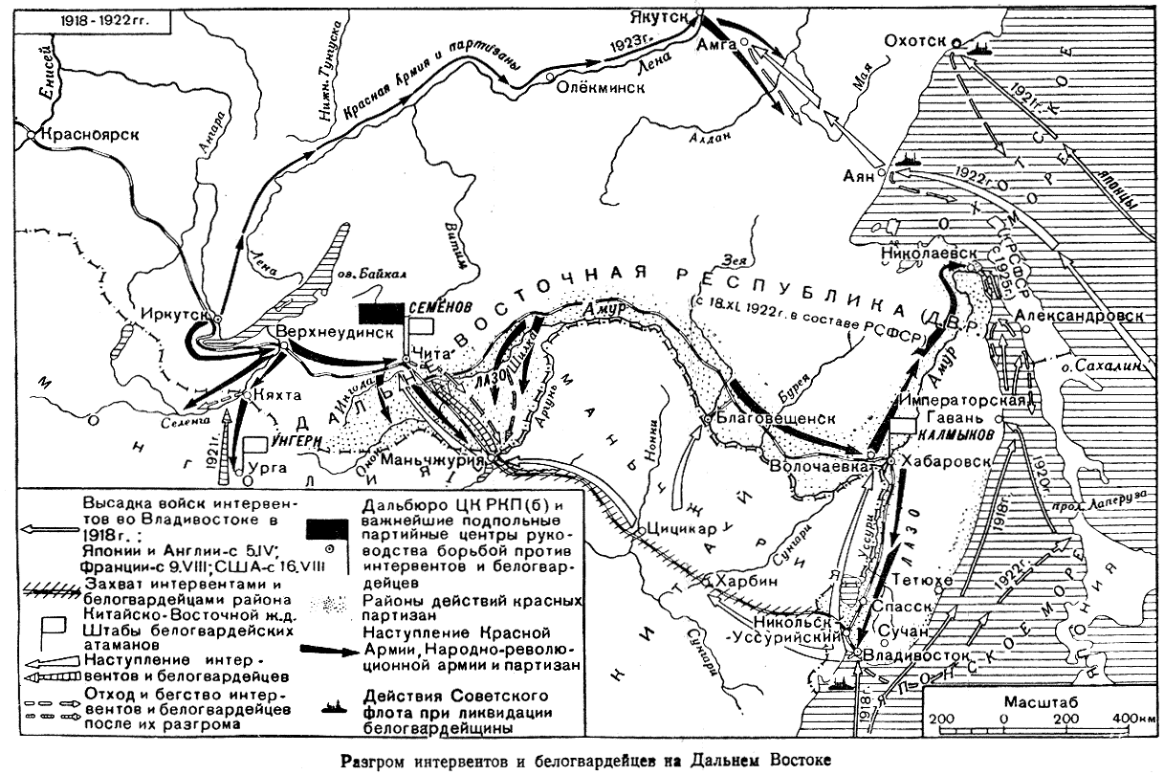
Итоги Гражданской войны:1.Советская власть победила.2.Страна фактически была разгромлена.
Задание по войне. Выполнить хронологическую таблицу по ходу войны.
дата | Белые | Красные
1917 октябрь | Мятеж Краснова против большевиков. | Подавлен. Керенский бежал.
1917 ноябрь | Формирование Добровольческой армии. Духонин. Программа действий. | Духонин убит Крыленко. Большевики начали переговоры о заключении мира с Германией.
1918 январь |  | Создание РККА(рабоче-крестьянская красная армия) и флота. Троцкий Л.Д.
1918 март-май | Антибольшевистское восстание казаков на Дону.Каледин. | Массовый террор против казачества(расказачивание).
1918 март | Начало военной интервенции(англичане на севере). | Заключение Брестского мира с Германией.
1918 май | Восточный фронт. Восстание чехословацкого корпуса против большевиков.
1918 июль | Убийство Немецкого посла Мирбаха эсерами. Левоэсеровский мятеж. | Конституция РСФСР. Эсеровский мятеж подавлен. Партия эсеров запрещена. Однопартийная система.
1918 июль |  | Расстрел царской семьи в Екатеринбурге .
1918 август | Покушение на Ленина Каплан. Убийство Урицкого. | Введение в сентябре Красного террора.
1918 лето | Демократическая контр революция.
1918 сентябрь |  | Бои на Восточном фронте. Каменев.
1918 ноябрь | Колчак объявлен Верховным правителем России.
1918 декабрь | Восточный фронт.Переход армий Колчака в наступление.
И т.д. закончите таблицу.

